**Relatório da aula**

**8_10_pte4_MER Modelo Entidade-Relacionamento**

É um modelo de banco de dados de alto-nível criado com o objetivo de representar a semântica aos dados do minimundo, isto é, a representação ideal do banco de dados.

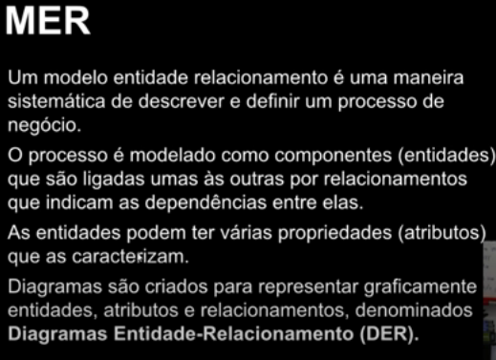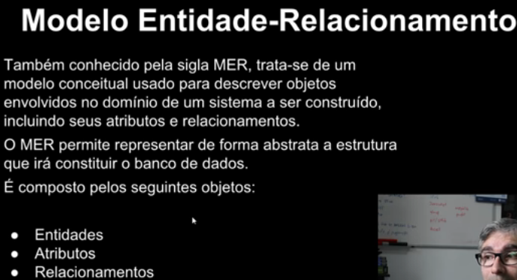

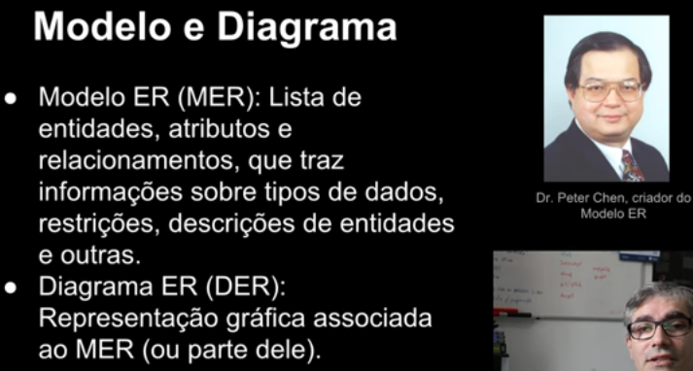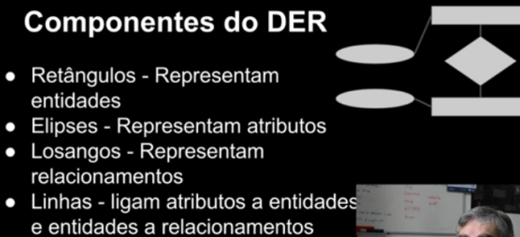

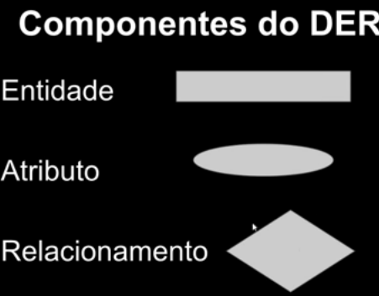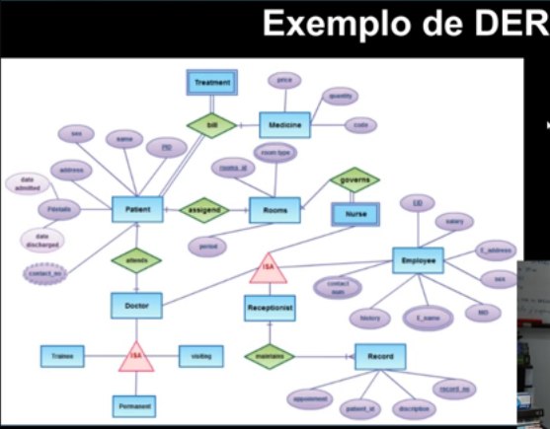

A entidade é algo do mundo real, que tem uma representação no banco de dados, e tem propriedades particulares que são chamados atributos.

o nome da entidade deve representar de forma clara e objetiva a sua função, sempre usando substantivo e no singular e sua representação no gráfico é por meio de retângulos, cada ocorrência específica da entidade é uma instância, exemplo :

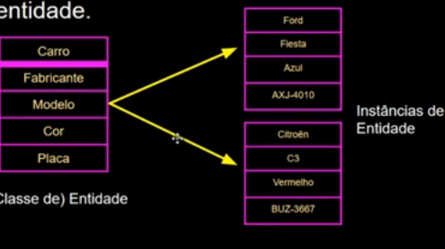

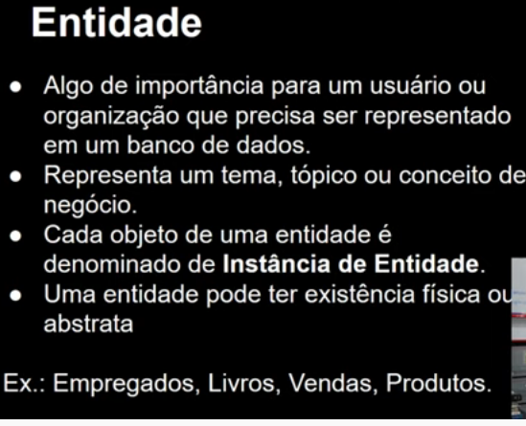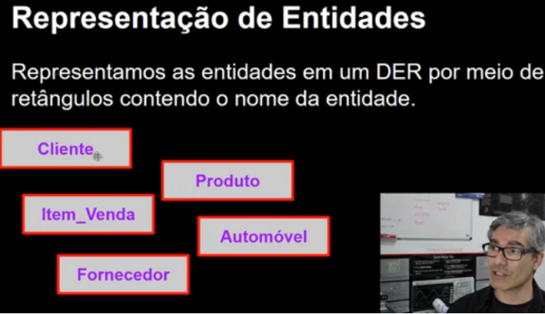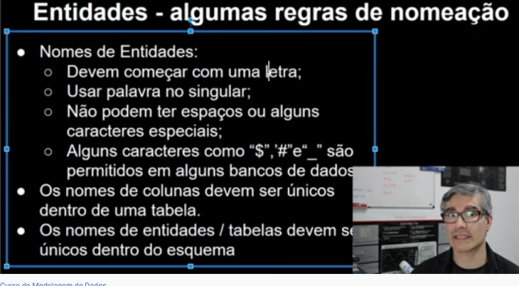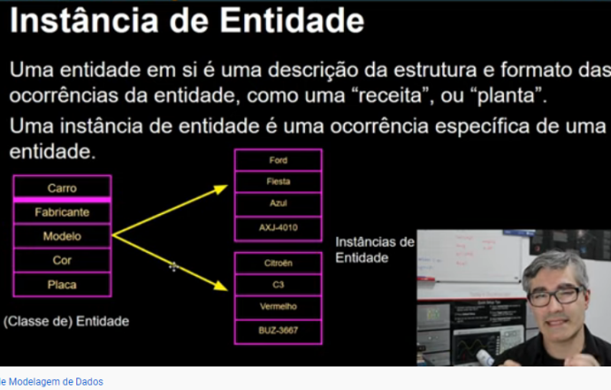

Os atributos são usados para descrever características (propriedades) da entidade, eles possuem um tipo de dados (domínio), o nome em si é um valor específico, no diagrama sua representação é por uma elipse, contendo seu nome e ligado a entidade que o representa.

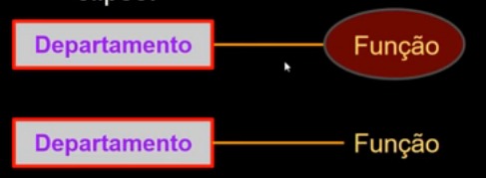

Os atributos podem ser divididos em subpartes com o significado diferente:

Simples (Atômicos): Não possui características especiais e são indivisíveis, isto é, não tem derivação:

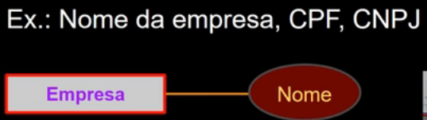

Composto: è formado por itens menores que podem ser divididos em outros atributos:

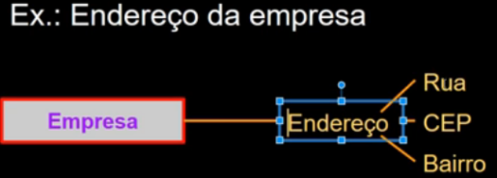

Multivalorado: possuir mais de um valor para o mesmo registro (informação), e tem um asterisco antes do nome:

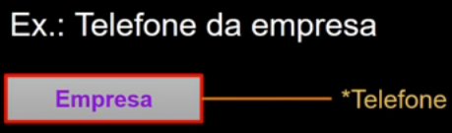

Determinante: é uma chave que especifica a entidade como única, pois não podem existir duas instancias com o mesmo valor neste atributo, sua identificação no diagrama tem um sublinhado:

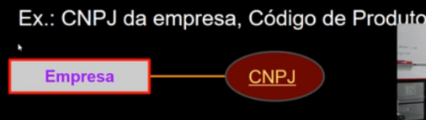

Atributos identificadores: Uma chave identifica uma instancia especifica na classe de uma entidade:

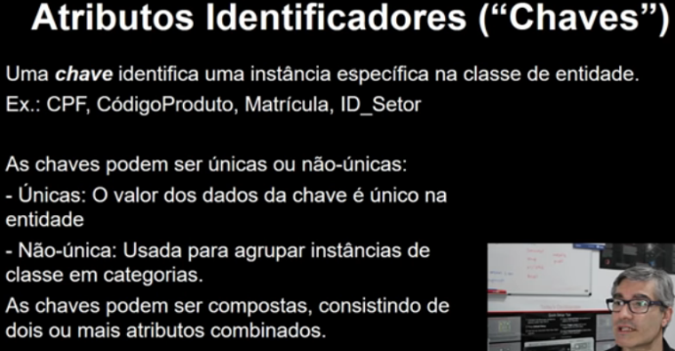

A diferença para o atributo determinante é que este não se se repetir mas aquele pode e se divide em dois :

Únicos: quando seu valor não se repete exemplo: CPF

Não Únicos: Usado para agrupar instancias de calasses em categorias, exemplo chave estrangeira.

Chaves compostas: consistindo de dois ou mais atributos combinados.

Derivado: quando o atributo original pode ser quebrado gerando outras informações.

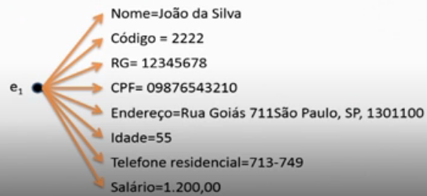

Nulo (NULL) quando não se possui um valor especifico se economizando espaço em disco , exemplo quando uma informação não precisa ter uma espaço no BD e pode ser consultado através de outro meio.

Exemplos de representação:

